Спасение Спасителей
(70_серия 369)
Проект 369 – Второй фильтр Истины: протокол Устремленности…

Без Понимания — нет Связи.
Без Связи — нет Пути.
А без Пути — нет Человека
как Формы Разумного Бытия.
Так проявляется энергетическая
отторжённость
неподготовленного Разума
от Поля Надсистемы

Есть вещи, которые нельзя передать словами, но можно направить к ним внимание. Есть знание, которое невозможно «рассказать» — его можно только распознать, если внутренний «код» в тебе совпадает с той глубиной, откуда оно пришло. Именно о таком знании я и попытался написать.
Мы живём в эпоху, где понимание — утраченное, забытое, обесцененное — вновь становится главным инструментом выживания. Но чтобы понять настоящее, нужно разрушить старые схемы восприятия, перестроить внутренние каналы, обнажив в себе того, кто действительно способен видеть, слышать и различать. Здесь не будет привычной логики, не будет утешительных формул и готовых ответов. Эта статья — как зеркало, но зеркало, направленное не наружу, а внутрь. И тот, кто заглянет в него, может не узнать себя, но зато — впервые встретится с тем, кем он был задуман. Это — Путь. И он начался. Иногда ты не читаешь текст — ты вспоминаешь его. Он звучит внутри, как будто давно уже жил в тебе, без слов. Просто спал. И вот — пробуждается. Эта статья не для чтения. Она — для узнавания. В каждом слове, в каждом изгибе смысла — отголоски того, что ты знал всегда, но боялся назвать, боялся принять. Это — голос, который не звучит снаружи. Он приходит из глубины, где нет ни мыслей, ни шума — только ты – настоящий. Здесь не будет доказательств, потому что истина не нуждается в них. Она либо отзывается в тебе — либо проходит мимо. Но если ты чувствуешь, что внутри что-то откликается, будто забытая нота в музыкальном ряду, — значит, ты здесь не случайно. Понимание — это не умственная операция. Это свершение внутри сознания. Это не рассказ — это переход. Не аргумент, а протокол твоей готовности. Если ты откроешь эту дверь, возможно, ты больше не сможешь быть прежним. Но именно в этом и есть начало настоящего Пути.
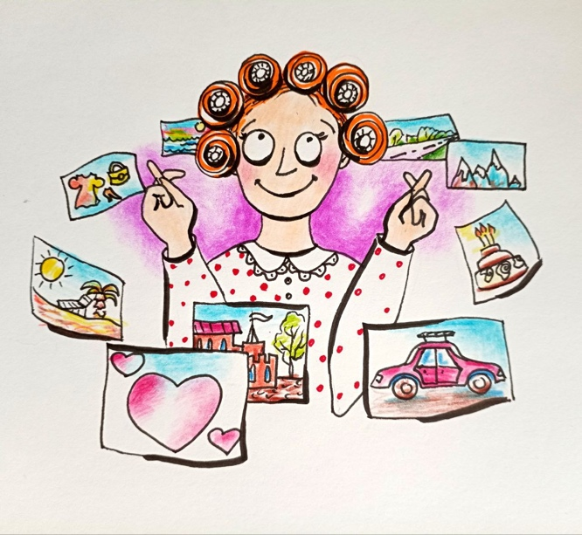
Считается, что при сотворении мира Бог дал человеку особый дар — способность к пониманию. Но именно с него всё и пошло не так. Люди, получив этот дар, не захотели использовать его по назначению. Вместо понимания Истины, вместо тонкого восприятия многомерных связей и Закона, они выбрали — чувствовать. И в этом не было бы трагедии, если бы чувства были связаны с Разумом, с целью, с направлением. Но чувства без цели — это всего лишь без(с)порядочные огоньки на ёлке. Так Бог остался непонятым. А вместе с этим исчезла и связь между Человеком и Высшим. Притча говорит: «Люди сказали Богу на прощанье — Зачем нам понимать, ведь мы чувствуем». Но забыли главное — мышление и чувства используют одну и ту же энергию. Кто не способен управлять своим чувством — тот не управляет и своим мышлением. А значит, не способен и к пониманию.
Понимание оказалось не самой очевидной функцией. Оно требует желания понимать. Желание же — оказалось не так уж и связано с Разумом. Желание направляется не вверх, а туда, куда легче. Так первичное искажение стало нормой. Люди решили, что достаточно желать, чтобы иметь. Стали путать стремление с объектом стремления, и совсем забыли, что стремиться — это тоже навык, тоже наука. Мало просто хотеть. Нужно хотеть и хотеть правильно. Надо учиться — стремиться к правильному стремлению. А что такое стремление? Всего лишь вектор. И, казалось бы, что может быть проще? Вы — это начало, цель — это конец. Между вами — путь. Но как только вектор теряет точку фокусировки, как только энергия уходит на подменённые цели, весь механизм рушится. Цель, которая должна была дать энергию на достижение, оказывается обманутой. Это как женщина, что присылает деньги на дорогу к себе, а вы — вместо дороги к ней, тратите этот аванс на спиртное и игры. Подумает ли она выслать вам что-то ещё? Принцип прост. Объект стремления, по-настоящему достойный, содержит в себе энергию. Но вы теряете к нему путь — через суету, эмоции, ложные ориентиры. И тогда энергия перекрывается. Потому что связь между «я» и «не-я» требует честности. Требует цели. Требует понимания. А без этого — человек остаётся на обочине. С включёнными лампочками чувств, с отключённым разумом, с перекрытой связью. И это не просто метафора. Это матрица. Система координат. Ключ к движению.
Но есть ещё один парадокс, гораздо более труднопреодолимый, чем простой сбой цели. Оказывается, объекты, не обладающие собственной энергией, — притягивают. Притягивают сильно, навязчиво, соблазнительно. Они похожи на чёрные дыры — «всасывают» вашу энергию, внимание, интерес. А вот те вещи, что действительно дают энергию — наоборот, отталкивают. Не потому, что с ними что-то не так, а потому, что они не требуют вашей лести, вашей игры. Они — над этим. Они истинны. И они свободны. Вот и получается: большинство людей идут туда, где пусто. Туда, где ярко, глянцево, эмоционально. А то, что является их настоящей возможностью — пугает, вызывает сопротивление, кажется «не тем». Мысль, которая может изменить мир — выглядит скучно. Книга, в которой истина — кажется трудной. Наставление, что ведёт к свободе — воспринимается как насилие. Это и есть подмена. Понять этот механизм — уже революция в сознании.
В нём ключ к восстановлению цели. Мы можем различить четыре типа объектов, с которыми сталкивается стремление:
- Отталкивающий объект, которого следует избегать. Это — прямая угроза. То, что вредит, разрушает, делает тебя меньше, чем ты есть.
- Притягивающий объект, которого следует избегать. Это — ловушка. Обман, западня, красиво оформленная глупость. Эмоциональная кукла с пустотой внутри.
- Притягивающий объект, к которому следует стремиться. Это — очевидная польза. Ясное, светлое, общее для всех. То, что даёт результат и подтверждение в жизни.
- Отталкивающий объект, к которому следует стремиться. Это — редкое. Тайное. Глубокое. То, что пугает своей истинностью, потому что ломает тебя прежнего. Это — труд. Это — настоящее развитие.
Именно здесь появляется главный урок: отталкивающее может быть благом. Привлекательное — может быть ловушкой. И всё это требует не просто интеллекта, а внутренней дисциплины. Требует воли. Требует внимания. Требует осознанного анализа того, что ты считаешь своим стремлением. Разберите свои цели по этим четырём пунктам. Попробуйте — искренне, внимательно. Откажитесь от самообмана. Вы увидите, как многое, к чему вы «стремились» годами, на самом деле было всего лишь вариантом пункта 2 — красивой ловушкой. И как пункт 4 — отвергался вами лишь потому, что не был модным, популярным или эмоционально «вкусным». Но именно он вёл вас в рост. Тут же, на этом этапе, происходит главное разделение. Вы можете остаться в тупике простоты. В бесцельном броуновском движении желания, которое не ведёт никуда. Или можете начать восхождение к единственной цели, ради которой, в сущности, вы и были сотворены. Вы — не объект. Вы — точка начала вектора. Но сам вектор принадлежит тому, кто поставил перед вами задачу развития. Истинный объект стремления — это вы, но другой. Вы — развитый, осознавший, пробуждённый. Ваш лучший возможный вариант. Он и есть тот, кто даёт вам силу пройти путь. Он — ваш внутренний грантодатель. Он — ваш Бог. Это может быть трудно принять. Но это правда. Все внешние цели — лишь временные вехи на пути к этой цели. Все стремления — лишь оттенки одного: стать тем, кем ты должен стать. Всё остальное — иллюзия.
И всё же, даже осознав направление Пути, даже поймав правильный вектор стремления, вы не избавлены от главной ошибки — отождествления себя с самим собой. Отсюда — страх быть ближе к Высшему, недоверие к идее единства, боязнь потерять свою «индивидуальность» в неком большем целом. Но поймите, вы и есть тот, кто уже является частью себя. Вы и есть точка входа Высшего в реальность. Просто пока ещё точка — не проход. Не бойтесь Высшего. Бойтесь остаться навсегда без Него.
Если вас утешит — когда вы дойдёте до Высшего, оно уйдёт дальше. А вы займёте его место. Только в этом случае: если Оно смогло вашими ногами пройти путь от вас к Себе, тогда вы и станете Им. А если нет — нет. Всё просто. Всё справедливо. Но этот Путь — не просто размышление. Он не осваивается «в голове». Он требует конкретных действий. Только не ищите чужих инструкций — вы не сможете ими воспользоваться. Каждый человек уникален. Каждый принадлежит к конкретному генотипу (под генотипу) Мозга, к конкретной связке генетических и энергоинформационных координат. Универсальных шагов нет. Но есть некий набор действий, которые могут научить придумывать свои собственные шаги. Именно этим и ценен труд. И если вы хотели идти к наивысшему — приготовьтесь. Путь будет сложен не потому, что кто-то усложняет его для вас, а потому, что простой путь вы уже проходили. Всё, что пониже — у вас уже есть.
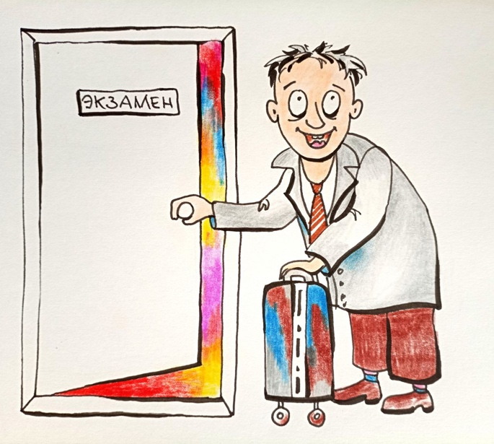
Всякий, кто хочет идти к наивысшему, должен понять этимологию самого слова: «наивысшее» — это высшее из возможного. Это и есть пункт, но путь к нему проложен не сквозь аплодисменты. Общество, как система, состоит из большинства. А большинство — не есть вершина. Следовательно, истинно полезное и трансформирующее никогда не будет признано большинством. И тем более не будет популярным. Даже если они чувствуют пользу — они не могут её артикулировать, передать, признать. Так теряется преемственность. Поэтому-то, если вы встали на этот Путь, вы остаетесь один. Потому что это ваш экзамен. Подсказать верный маршрут некому.
Зато желающих подсказать ложный — девяносто девять процентов. Для компенсации этого перекоса и создаются мной такие статьи — как противоядие. Они не заменяют Путь. Но могут вернуть вас в точку, где ещё возможно начать его по-настоящему. Это — о пункте 4, о настоящем развитии. И те, кто способен его пройти, становятся опорой нового мира. Всё остальное — шум. Но быть на Пути — ещё не значит идти. Даже если вы знаете, в какую сторону направлен вектор развития, вы всё равно останетесь «точкой», пока не осознаете — не вы выбираете Путь. Путь выбирает вас. Или точнее: вы можете быть допущены к Пути, только если становитесь «проницаемыми! для Высшего. А это не просто слова. Это особое, не интуитивное качество, которое требует переосмысления всей структуры самого Разума.
Я утверждаю: Высшее есть. Оно участвует в нашем развитии. Оно не просто наблюдает — оно подталкивает. Но делает это не так, как вы ожидаете. Если вы развиваетесь, вы не получите то, к чему стремились. Вы получите больше. Или вы получите не то — но то, что получили, будет лучше, чем то, к чему вы стремились. Это и есть работа Высшего: корректировка вашего Пути от желаемого — к нужному. Почему же оно не приходит прямо, не вручает таблички с инструкциями, не диктует вам шаги? Потому что вы — точка. Вы не обладаете знанием о том, что находится вне этой точки. А ваш Путь — всегда вовне. И если вы идёте не туда, вы уходите в себя — замыкаетесь, петляете, возвращаетесь. Любой угол отклонения — даже в несколько градусов — за сотни шагов приводит вас обратно, в тупик. Вы, возможно, не замечаете этого. Малые углы, не регистрируются сознанием, не видны глазом. Особенно — в пространстве абстракций, в духовной геометрии. Потому и существует Проводник. Потому и существует нечто Высшее, ведущее вас через пространство, которое вы пока не способны даже воспринять. И здесь мы впервые сталкиваемся с категорией, о которой молчала наука: проницаемость Разума. Про проницаемость — как физическое свойство — говорят давно: диэлектрическая, магнитная, водяная, газовая… Но проницаемость Разума — новая величина. И она критически важна. Это не эзотерика и не метафора. Это физический, космоэнергетический процесс, в котором Разум — не просто туманное «я», а энергетически оформленная, функциональная система, способная либо впитывать Внешнее, либо оставаться закрытой. И если проницаемость Разума равна нулю, то даже при наличии Высшего — ничего не произойдёт. Это как космос, отражающийся от свинцовой плиты.
Согласно труду «Основы Формирования Человечества», проницаемость Разума — это уже не философская категория, а свойство, связанное с его энергетическим, форменным бытием в материи. Иными словами, Разум — это не ваше сознание. Это канал. Это интерфейс. Это антенна. Но у большинства — она пока отключена. Или, как минимум, зашумлена. А значит, развитие — это в первую очередь процесс открытия канала связи. И если это так — то становится понятным, почему «инструкции» от Высшего не приходят напрямую. Потому что им некуда прийти. Ими просто некому пользоваться.
Но что же ТАКОЕ проницаемость (Мозга) в практическом, энерго-физическом смысле? Наиболее точное определение, по-видимому, даёт не классическая философия и не академическая нейробиология, а совершенно иная концепция — та, что стремится к реконструкции Человека как энергоинформационного существа, мыслящего не только с помощью мозга, но и сквозь него.
Проницаемость — это не метафора. Это физическое свойство, проявляемое в процессе взаимодействия энергетических Сущностей
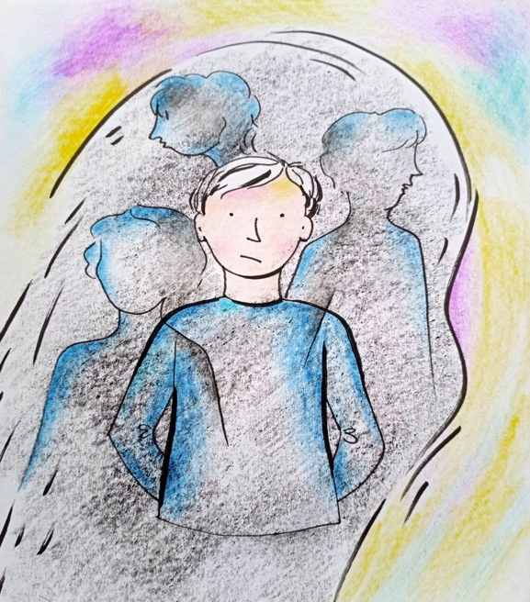
(Мозга), когда одна из них пытается проникнуть через другую, будь то в форме косного вещества, живой материи или невидимой структуры Разума. Если параметры этих Сущностей согласованы, то проникновение возможно. Если же нет — возникает непроницаемость, а вместе с ней — изоляция, блокировка, невосприимчивость. Мы всё чаще наблюдаем проявление полной непроницаемости мозга среди людей и особенно среди тех, кого условно относят к «элите». Эти сущности — чаще всего непроницаемы не потому, что «злые», а потому что энергетически не согласованы с Высшими уровнями конструктивного влияния. Их конструкции замкнуты на себя, как герметичный сосуд, в который не проникает ни свет, ни звук, ни поток. Но в то же время, сегодня начинает проистекать новый процесс — проявление внутренней проницаемости Разума. Этот процесс не локален. Он без(с)конечен в своей глубине, потому что развертывается не на уровне плотной материи, а на уровне октавы, высшей, чем октава плоти и её Мозга. Энергетическая решётка Разума вибрирует на порядок выше, чем вибрации тканей, органов и даже нейросетей человека. Именно поэтому проблема продления жизни, заявленная на форумах, обсуждаемая в медиа и на симпозиумах, не может быть решена через пересадки, инъекции, 3D-биопринтеры. Потому что жизнь — не есть просто биология. Она — воплощённое энерго-информационное управление, исходящее свыше, из уровня, где плоть уже перестаёт быть объектом, а становится следствием. Разум в своей конструктивной функции не подчиняется плоти — он её формирует. А значит, он формирует и Мозг, и соматическое мышление, и всё то, что вы называете «самим собой».
Проницаемость Разума — это не образ речи. Это канал подчинения и настройки между более совершенным (Высшим) и менее совершенным (человеком). Это вектор доминирующего влияния, нисходящий от того, кто может видеть всю картину, к тому, кто находится внутри этой картины и не осознаёт её рамок. Поэтому настоящий прорыв в понимании жизни и смерти, в победе над старением и распадом — не в технике и не в фармакологии. Он — в проницаемости к Высшему Уровню Управления, в согласовании с тем каналом, который ведёт от Разума к Мозгу, а не наоборот. И этот канал либо открыт — либо закрыт. И если он закрыт — продление жизни невозможно. Ни технически, ни морально, ни метафизически.
Теперь, когда становится ясно, что проницаемость Разума — это не просто открытая дверь для любой входящей информации, но избирательная способность, возникает вопрос: как же работает внешняя проницаемость, то есть способность взаимодействовать с Внешними по отношению к индивиду потоками энерго-информации? Здесь — всё, наоборот, по сравнению с обычными представлениями. Мы привыкли думать, что наш Разум — это источник, отправляющий запросы, лучи, сигналы, телескопы, радары, поиски. Но это иллюзия исходящей активности. На деле — не мы ищем, а к нам приходит. Потоки, содержащие информацию, не достигаются, а достигают нас. Единственный вопрос — готовы ли мы их принять, и насколько наш Разум проницаем именно к ним, к этим уровням, к этим октавам? Эта внешняя проницаемость Разума — фундаментальное «свойство», которое делает возможным наблюдение, понимание и участие в явлениях даже вне пределов Планеты, Галактики, Вселенной. Да, физическая удалённость не играет никакой роли, когда дело касается входящих информационных потоков, потому что конструкция Разума — это резонатор, а не излучатель. В этом смысле Разум — это приёмник, а не передатчик. Он согласуется, настраивается, резонирует. Но — не со всем подряд. Не любой поток энергии, не любое явление, даже если оно существует и активно, может проникнуть внутрь. Почему? Потому что октава его энергетических параметров может быть ниже, чем октава самого Разума. А значит — он неприемлем, несогласован, нецелесообразен. Это как пытаться включить радиостанцию за пределами диапазона приёмника — вы её просто не услышите, даже если она рядом.
Проницаемость — строго избирательна. Она регулируется не только конструкцией, но и согласием, вниманием, внутренним допуском самого субъекта. Не по принуждению, а по воле. «Согласно – принимаю» — вот формула внешней проницаемости Разума. Только то, на что вы направляете внимание, на что вы согласны сознательно или подсознательно, только это может проникнуть внутрь вашей конструкции Разума. Всё остальное — отфильтровывается, даже если оно происходит в миллиметре от вас или кричит на всю Вселенную. И наоборот — если вы открыты к чему-то, согласны, готовы — расстояние не имеет значения. Сколько бы ни было световых лет между вами и объектом, информация его уровня, его качества и его сути достигнет вас напрямую, в обход пространства и времени. Именно поэтому настоящий поиск информации, которая потом становится именно вашим Знанием, НЕ требует километров, путешествий и приборов. Он требует внимания, проницаемости и согласия. Именно этим и определяется, кто вы есть: не тем, сколько книг вы прочли или дипломов получили, а тем, к чему вы проницаемы, на что откликается ваше поле, и на что способна настроиться ваша внутренняя система координат. Именно поэтому путь к Высшему — это не борьба за доступ, а изменение собственной проницаемости, трансформация частоты, выход на резонанс. Именно в этом и заключается путь Победы над смертью: выход за пределы плотного, биологического, дискретного — в сторону частот, где проницаемость и есть форма жизни.
На этом уровне понимания становится очевидно: информационная проницаемость Разума не есть нечто абстрактное. Это — ваша способность принять или отвергнуть энергию, знание, направление, а значит — способность жить в согласии с Высшим уровнем управления (читай Новой Системой Управления).
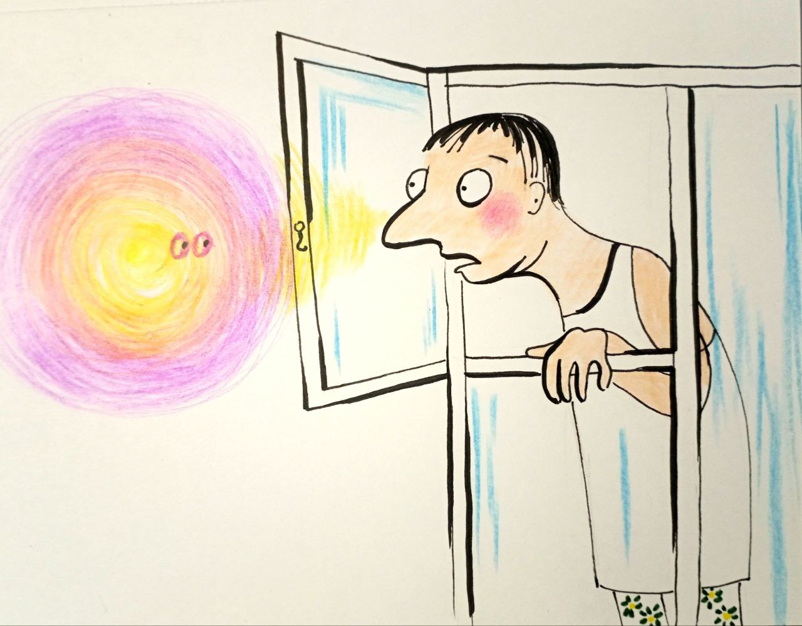
Каждый из нас знает: невозможно заставить человека понять то, к чему у него нет внутреннего стремления. Можно угрожать, уговаривать, поучать, демонстрировать — но если Разум не открыт, проницаемость равна нулю. Это и есть настоящее состояние большинства — не потому, что они слабы, а потому что они не хотят понимать. Их внимание заблокировано, вектор стремления направлен в псевдообъекты, в блестящие фальшивки. А ведь даже малое любопытство — это уже щель, уже возможность, уже потенциальная проницаемость. Но всё меняется, если внимание по-настоящему активировано. Настоящий интерес, жажда познания — мгновенно формируют прозрачный канал. Именно такая активная проницаемость позволяла рождаться научным прозрениям,
открытием, личным озарениям и даже контактам с иными уровнями реальности. Но если происходит энерго-информационное воздействие внешнего управляющего влияния с масштабного управляющего уровня Системы или Надсистемы над объектами Подсистемы («Святая Троица» Высшего), уровни октав физических параметров которых существенно выше последней, то проницаемость Разума Подсистемного уровня бытия в таковые моменты безусловно безгранична для проникновения через всю его конструктивную обустроенность. Поскольку энерго-информационное конструктивное принуждающее воздействие такого уровня на объекты управления не имеют преград по своему проникающему воздействию. Именно таким образом и воплощается принцип управления конструктивного ПРИНУЖДЕНИЯ более совершенного уровня цивилизационного развития над менее совершенным, т. е. безусловность управления со стороны Разума Надсистемы в полном преобладании над Разумом Системного уровня и, соответственно, Разума Подсистемного уровня. Надеюсь, читатель понял, что же такое – Высшее или Единый Бог – кому как удобней в понимании.
В реалиях сегодняшнего дня, после смены Системы Управления со старой (паразитической) на Новую (как Систему Возрождения) уровень октавы Разума Надсистемы абсолютно преобладает над разумом Подсистемы. И потому, когда Высшее говорит — молчит всё остальное. И вот тут возникает подлинный выбор: или ты встраиваешься в резонанс и начинаешь слышать, понимать, меняться, или остаешься точкой непроницаемой — отрезанной от потока, превращённой в «человека» только биологически. Но если уж ты открылся, пусть даже случайно, то весь путь разворачивается перед тобой, и ты больше не принадлежишь себе. Тебя ведут. Через множество итераций, через «не туда», через «ошибки» — но ведут, если ты не нарушишь «контракт». Вот в чем разница: тот, кто развивается — получает не то, что хотел, но то, что нужно, и это всегда больше и глубже. А тот, кто не желает — не получит ничего, кроме имитации жизни. И даже если ему кто-то передал знания, даже если он получил «методичку» — он тут же сведет Высшее к бытовому, тривиальному, удобному, к духовному фастфуду, к карикатуре. Так устроен сегодня ваш менталитет: если вы не способны вместить глубину, вы её искажаете. Вы отрицаете не потому, что уверены, а потому что боитесь допустить, что это может быть правдой. И в этом страхе — ваша главная блокировка. В нём — ваша непроницаемость.
Никакие «открытые глаза» не заменят открытого Разума. И именно сегодня, в дни, когда высшие воздействия усиливаются, а мир разрушается в
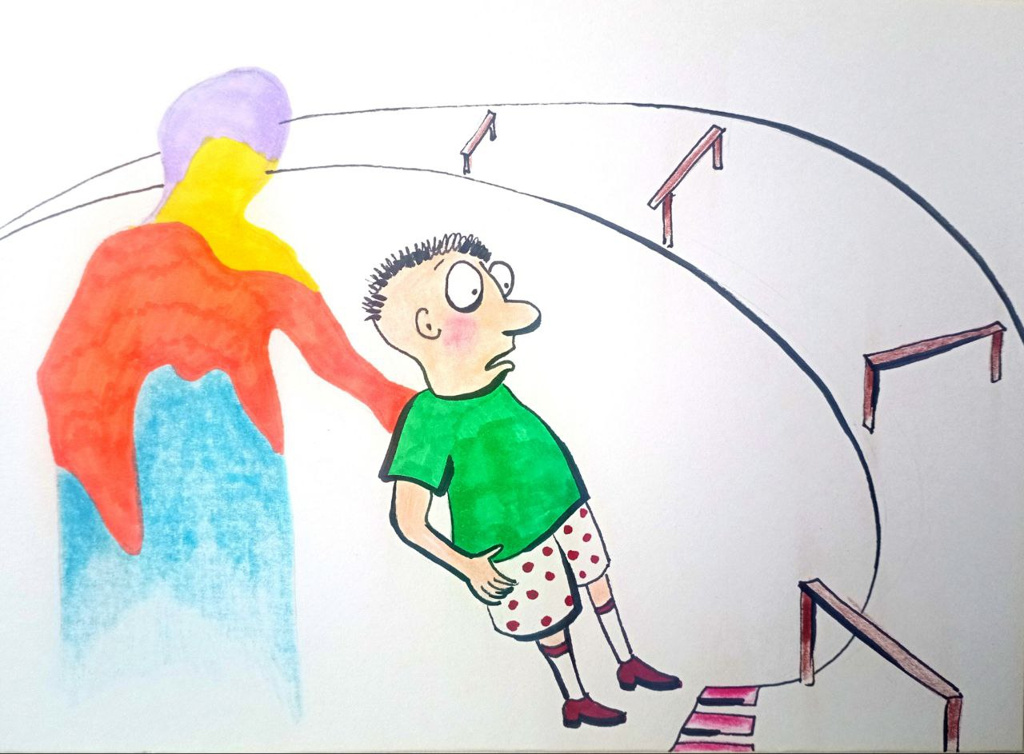
прямом эфире, только избирательно проницаемые индивиды способны уцелеть в этом энергетическом ветре. Не телом — разумом. Не фактами — вектором. Не усилием — согласованностью. Так и человек. Пока он верит в «Деда Мороза», его можно направлять образами, сказками, посулами. Но наступает момент, когда уже не работают эти образы — Разум взрослеет. Начинается внутреннее сопротивление, ведь рушатся комфортные объяснения. И теперь Высшее больше не может «усыплять» — оно вынуждено принуждать через Путь. Вы и сами знаете это состояние: когда человек упрямо цепляется за свои старые игрушки, не потому что они ценны, а потому что страшно остаться без них. Люди не хотят взрослеть. Большинство живет в психоэнергетическом детстве, где всё, что не похоже на сладкий сон, — отвергается. Они не желают слышать, что страдание может быть обучающим, что боль — это не кара, а толчок к реальности, а лишения — вытеснение в Знание. Но всё устроено строго и справедливо: чем дольше человек упорствует в отказе идти по Пути, тем жестче будет механизм вытеснения. Высшее не борется с человеком. Оно устраняет всё, что мешает человеку полюбить Путь. Его желания? Удовлетворяются — и он видит их пустоту. Его мечты? Исполняются — и он чувствует их ничтожность. Всё, кроме Пути, становится уловкой. Вот и получается: Путь нельзя навязать — его можно только полюбить. Но если ты не идешь к нему с любовью, тебя вытолкнут в него без любви. И в этом тайна главное учение: Высшее не навязывает, оно находит обходные тропы. Оно создаёт такие условия, в которых всё ложное обнуляется, где все пути сворачиваются в один — в Путь. В Путь, который ты вначале отвергал, но потом вдруг понял — это то, к чему ты шЁл всю жизнь.
Возможно, я пишу высокопарно, но полюбить Путь — это и есть начало зрелости. Полюбить его до того, как тебя в него вытеснили — и есть высшая степень Проницания. И если человек уже понял, что больше не хочет возвращаться в детство, если отброшены иллюзии, сожжены игрушки, и нет дороги назад, — тогда Высшее начинает говорить с ним напрямую. Без посредников. Без образов. Без страхов. Через события, чувства, развертки и молчание. Через саму жизнь.
Высшее обучает не в лоб. Оно обучает через уловки — чтобы ты научился распознавать собственные иллюзии, научился обманывать самого себя ради выхода из собственного же плена. И для этого ты должен быть выше себя, иначе — кто кого обманывает? Вот тут-то и вскрывается глубинный парадокс: только многомерный человек может преодолеть собственную одномерность, только тот, у кого уже есть ипостась наблюдателя себя, способен выйти за пределы своего Я. И только в таком выходе появляется движение — измерение, превышающее точку. В этом и есть тайна троеточия: точка, движущаяся к себе, становится чем-то большим, чем просто точкой. Троеточие — это знак и намёк на многомерность. В нём уже заложен Путь, Сопротивление, Направление. И только сквозь это — возможен «диалог» с Высшим. Потому что, если ты думаешь, что говоришь с Высшим — но не преодолел даже свои внутренние двойственности, то ты всё ещё говоришь сам с собой. Или с тем, кто хочет, чтобы ты думал, что говоришь с Высшим. Вот, скажем, простой пример: план. Он — нужен или нет? Без плана ты хаотичен, но с планом ты — ограничен. Без него — не начнёшь. С ним — не дойдёшь. И здесь не обойтись без троичности. План — как якорь начала, но реальность — как корректировка в пути. Только гибкость превращает план из ловушки в трамплин. И всё, что ты думаешь, пишешь, читаешь, осмысляешь, желаешь — всё это диалог с Высшим, только ты не всегда об этом знаешь. Если результат — не тот, значит, и вопрос был не тот. Или желаемое не твоё. Высшее не наказывает — оно корректирует резонанс. Вот почему дружба с Высшим невозможна на условиях одностороннего усилия. Это не контракт и не долг, это — обоюдное соучастие. Но соучастие невозможно без соответствия. А соответствие требует усилия — в поте лица, в истирании эго, в прорыве через иллюзии. Высшее уже делает шаг тебе навстречу, и делает его миллионами векторов. Но если ты не готов сделать свой один — резонанс не сложится. А без него — нет никакого канала, никакой проницаемости, никакого соединения. Именно поэтому всё, что ты делаешь на Пути — это только приближение. И если ты не знаешь, как поступить, — поступай, как будто знаешь. Не играй роль — осваивай её. И это не ложь, не притворство, а метод Пути: делай шаг, даже если не видишь лестницы. Потому что только сделанный шаг рисует следующую ступень. А если не шагнул — ты так и останешься точкой в бесконечности. Без проекции. Без движения. Без Знания.
Вы, наверное, замечали, что сегодня в так называемой «эзотерике» и «духовности» копошится 90% покалеченных и несчастных людей. Это не упрёк, это — диагноз времени. Многие из них подсознательно ищут компенсацию: огромный внутренний минус хочется уравновесить плюсами — особыми знаниями, особой миссией, особой духовной игрой. Но закон Пути беспощаден: из минуса не переходят в плюс — сначала ноль. Только через обнуление, трезвость и выход из иллюзий возможен Путь. Тот, кто обходит ноль, строит дом на воронке. Поэтому первое, чему вы должны научиться — различать, кто идёт, а кто только «сочувствует» Пути. Но главное — найти себя среди них. Те, кто просто сочувствуют, образуют вокруг
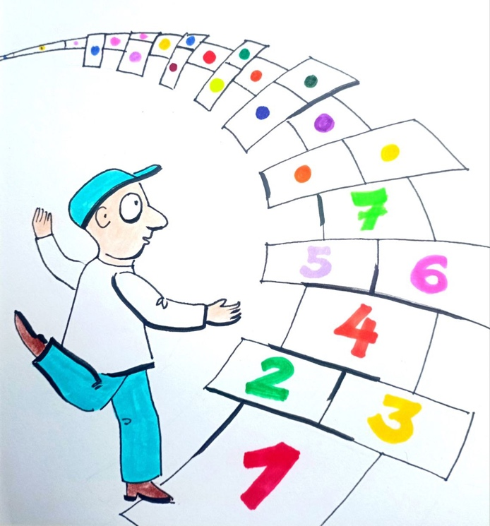
Пути многослойный слой навоза и преград, чтобы случайный путник завяз в нём, приняв одно за другое. Но в этом и скрыт тайный механизм защиты Пути — глупостью и любопытством. Если ты прошёл это — ты достоин следующей ступени.
У Пути — тысячи специализаций, тысячи измерений, и если ты говоришь о Пути как о чём-то внешнем, едином, определённом — ты не в Пути. Ты снаружи. Ты — на экскурсии. Если есть профессии в обществе — от столяра до архитектора, от балетмейстера до хакера — почему вы думаете, что в мире Пути специализаций меньше? Там их больше, тоньше, сложнее, и все это – многомерней. Кто-то в скафандре, кто-то в разведке, кто-то держит карту и светит фонарём другим. Кто-то потрясает инструментом, кто-то молчит и двигает горами. Самые яркие не всегда самые главные. Самые тихие — часто самые сильные. Профориентация в школе учила детей на кого равняться: полицейский, лётчик, пожарный. Детям важна форма. А кто мечтал стать директором с карандашом и бумагой? Никто, ибо детям неведомо содержание. Так и здесь: Путь — не в яркости, а в точности, не в плакатах, а в выстраданной практике. Найти свой Путь — это найти не свою работу, а свой труд. Свою судьбу по профилю, даже если униформы тебе не выдали. Путь с сердцем — это не эмоция. Это когда ты выполняешь ту работу, которую тебе поручило Высшее. И делаешь её — лучше всех. Потому что в ней — ты сам. Точка твоего выбора — это не пафос. Это просто, почти буднично. Просто ты вдруг видишь, что можно иначе. И если ты не воспользовался — ты закрыл этот коридор. Потом будет ещё один, но уже дороже, жестче, через боль. Жизнь — это не сценарий, это стратегия, и лучший план жизни — не график мероприятий, а знание того, куда не заходить. Парадокс в том, что если у тебя нет плана, то у тебя есть чужой. Его дал тебе социум, окружение, страх. Он вписан в тебя по умолчанию, как рекламное ПО в новом телефоне. И если ты не переформатируешь прошивку — он останется, даже если ты думаешь, что стал свободным. Общество — как многомерный вирус: оно не вторгается, оно живёт в тебе. Именно потому большинство жизней ломаются не врагами, а друзьями. Родителями. Любовью. Школой. Кредитом. Работой. Самыми родными шаблонами. Твоя задача — стратегически различать: что неотвратимо, а что отвратительно, что полезно, а что удобно, что предложено, а что предназначено.
Ответственность за жизнь — это не просто ответственность, а ответственность за то, что нужно. Ответственность за свою линию, а не за чужие ожидания. За проекция вверх, а не по горизонтали. Никто не говорит — убегай из мира. Никто не учит — борись с обществом. Напротив: используй лучшее из него. Возьми структуру, возьми формы, возьми ресурс. Но не возьми программу. Свою программу ты должен построить с нуля, изнутри, по образу и подобию Высшего — в тебе. Если вы действительно идёте путём, вы не прячетесь от жизни. Путь не отрывает от мира, но переплавляет его. Испытания, обязательства, работа, семья — всё это поле, а не преграда. Уходить от социума — значит уходить от собственного роста, ведь именно через трение с миром Путь проявляется. Социальное, конечно, не должно становиться тоталитарным, но и обойти его невозможно. Это и есть та самая школа, через которую вы обязаны пройти, ибо именно за этим вы здесь. Ваши труды — это не просто заработок. Это инициации, лабиринты, алхимические процессы, где из суеты, негодования и рутины может быть выковано золото. Но только в том случае, если вы вкладываетесь, преображаете, полюбите, делаете своим. Когда работа становится трудом, она очищается от грязи необходимости. Когда труд становится делом по душе, начинается магия слияния социального и духовного.
Шкала труда проста:
- Недееспособный — тот, кого даже к метле подпустить страшно.
- Работа «на дядю» — встроенность в чужую систему, в чужие цели.
- Свое дело — но не обязательно по душе, просто шаг к свободе.
- Труд по Душе — редкая вершина, вручаемая не раньше, чем человек станет достоин.
Путь к четвёртому пункту не линейный. Он не выдаётся по просьбе, его заслуживают. И заслужить его можно, только преодолев собственное несовершенство. Иногда труд по душе приходит незаметно, как дар, но только после перемены в вас самих. Как будто мир вдруг подстроился, как будто пространство выстроилось по вашему резонансу. Но на самом деле это вы наконец зазвучали в резонансе с Высшим. И тогда всё вокруг начинает двигаться в такт — не сразу, но необратимо. Но этого мало. Вам дали жизнь, тело, разум, космос — что дали вы? Вы хотите стать Богом — хорошо. Уподобьтесь Богу. Бог – даёт. Он не забирает. И если вы только берёте — вы паразит. Закон прост: сколько дал — столько и получил. Сколько вложил — столько и получил. Это не мистика, это энергетика, это физика. Не отдавая, вы превращаетесь в болото. Даже родник, если запечатать его, сгниёт.
У вас уже есть чем делиться — хотя бы тем, что вы прошли. Вы знаете,
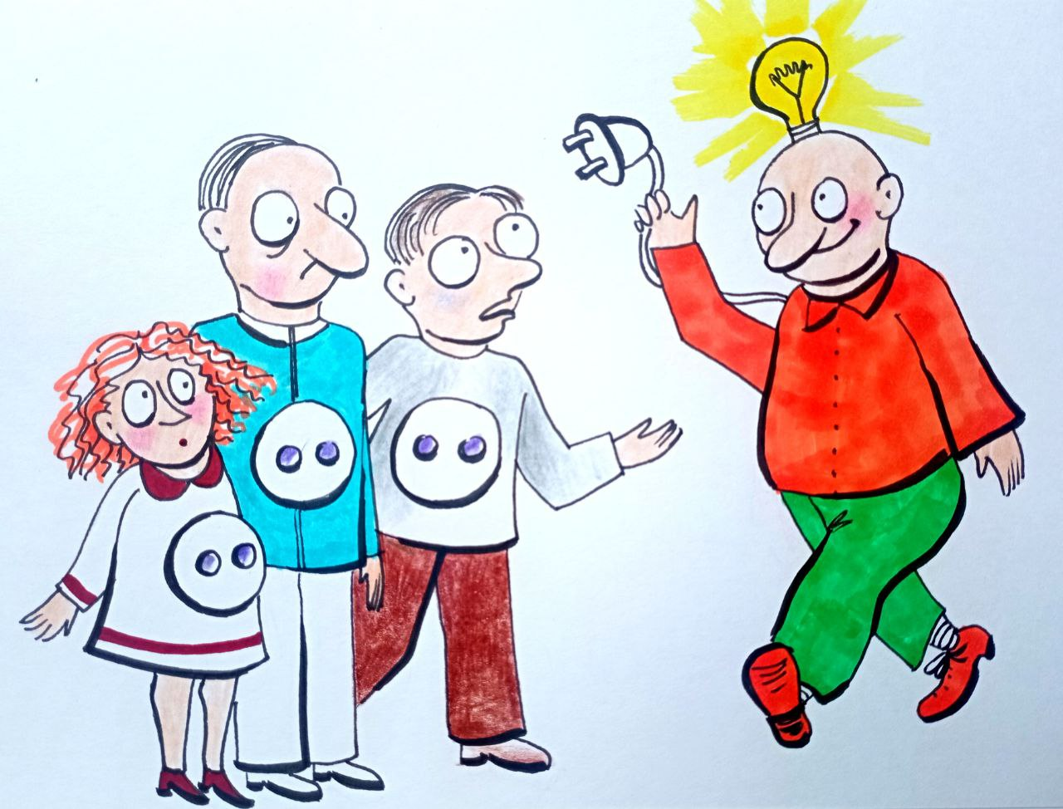
как начинается Путь, как путаются мысли, как слетают маски, как болит душа от страха нового. Поделитесь этим. Это и есть уловки Высшего, через которые вы вовлекаете других. Делитесь не моралями, а собой. Ведь ваш опыт — это и есть та ступень, по которой кто-то следующий поднимется выше. Он не ваш — он уже человеческий.
Не стоит бояться открытости. Бояться стоит закрытости — она губительна, как шорох в вакууме. В вопросах выживания нужна броня, в вопросах совершенствования — раскрытое сердце, обнажённый нерв, истинное лицо. Так возникает парадоксальная формула Пути: только стерев личную историю, ты становишься Человеком с Историей. Только передав своё сокровенное, ты обретёшь настоящее Сокровище. Только раздав то, что у тебя в избытке, ты умножаешь свою силу. Красота вашего жеста — не в умении, не в знании, не в объёме силы, а в том, насколько вы искренни перед Высшим и насколько чисто понимаете, кто вы есть.
Путь, о котором здесь сказано, не завершён — он только начат. Мы с вами, лишь приоткрыли первую из врат, указали на контур того, что скрыто за многими слоями привычного. Эта статья — не знание, а ключ к Знанию, не руководство, а напоминание, не карта, а намёк на направление, к которому каждый должен подойти сам. Это не урок и не проповедь. Это вызов. Тихий, упрямый, внутренний. Всё, что вам нужно — уже было сказано, но не услышано. То, что услышано — должно быть переосмыслено. То, что понято — пережито. Всё остальное — придёт. Дальше будет глубже, жестче, яснее. Мы поднимемся от начальных фильтров восприятия — к структурам мозга, от логических развилок — к матрицам связи, от нравственного поиска — к геометрии выбора, от Пути — к Задаче, ради которой он существует. Именно в этом — наша задача: подготовка к Переходу, к главному вызову всей человеческой эволюции — остановить старение, победить смерть, разорвать петлю, в которую были вброшены, и вернуть смысл существованию, Разуму и Бытию. Это — только начало. Следующая статья уже пишет себя…

Ф. Шкруднев
09 сентября 2025 г.

«Закон Броуна» — это общепринятое, хотя и не совсем правильное название для броуновского движения, беспорядочного и хаотичного движения мелких видимых частиц в жидкостях или газах, вызванного тепловым движением молекул окружающей среды.. Это явление было открыто шотландским ботаником Робертом Броуном в 1827 году при наблюдении за частицами цветочной пыльцы под микроскопом
Этимология– это раздел языкознания, изучающий происхождение слов, их историю, первоначальную структуру и семантические связи с другими словами. Также этим термином называют само происхождение конкретного слова или языковой единицы, например выяснение, что русское слово «спасибо» является сокращением от выражения «спаси Богъ».
Святая Троица — это христианское учение о едином Боге, существующее в трёх равноправных и равновеликих Лицах (Ипостасиях):Бог Отец, Бог Сын (Иисус Христос) и Бог Святой Дух. Эти Три Лица не являются мелкими богами, а представляют собой единое Божественное Существо, несущее и неразделенное.
Итерация (от английского итерации, - "повтор, повторение") — это повторение одной и той же последовательности действий с Целью достижения результата

